科研信息系统

用
户
手
册

北京大学科学研究部
2018.11.07
文档更新历史版本 | 更新日期
V1.0 | 2018年11月07日
V2.0 | 2018年11月15日
V2.1 | 2018年11月20日

目录
目录 2
第一章引言 3
第二章登陆系统 4
2.1登陆系统 4
2.2进入系统 5
第三章项目填报 8
3.1填报流程 8
3.2新建项目 8
3.3项目审核 20
3.4项目授权和删除 21
3.5项目查询及数据导出 22
3.6项目结余结转申请 23
第四章经费划拨和预算调整 24
4.1划拨流程 24
4.2经费划拨 24
4.3预算调整 29

第一章引言
随着我校科研规模的迅速增加，以及国家对科研项目与经费管理的要求不断提高，尽快建立我校科研管理综合信息系统已经成为迫切需求。系统建设的目标是更好地服务于教师，为广大教师提供及时和全面的科研动态、经费、成果等信息，为编制决算报表等提供帮助；同时节约科研人员办理日常事务的时间和精力，一站式的处理好各种要办的手续，提高科研工作的效率。

编写目的
本文档面向我校科研人员、科研助理用于北大科研管理综合信息系统的操作、使用。

使用说明
电脑端访问：建议使用 Chrome、Firefox、360安全浏览器、Internet Explorer 8/9/10/11 等网页浏览器访问，以便获得最佳浏览效果。

第二章登陆系统

2.1登陆系统
打开浏览器，输入http://resinfo.pku.edu.cn，对于一般用户，在页面中输入“用户名”和“密码”，即可登陆科研管理综合信息系统。对于院系管理员和校级管理员，需输入手机收到的短信验证码，才可登陆科研管理综合信息系统。
也可通过科研部主页http://www.research.pku.edu.cn/，点击“科研管理信息系统”进入系统。
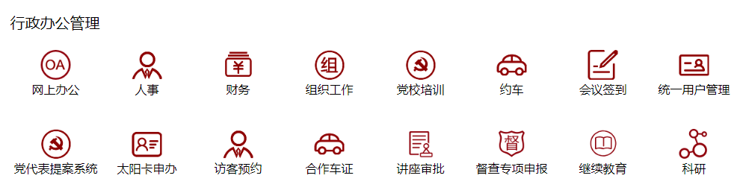
也可通过北京大学门户https://portal.pku.edu.cn进入，选择“行政办公管理”下的“科研”，便可进入系统。

2.2进入系统
1. 进入系统，出现科研管理综合信息系统的系统首页。包括“个人信息”、“代办事项”、“快速概览”、“科研业务”和“相关链接”等。
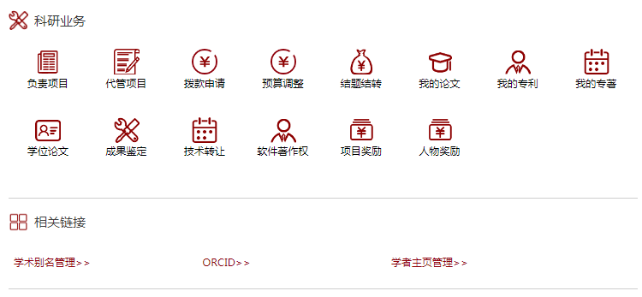
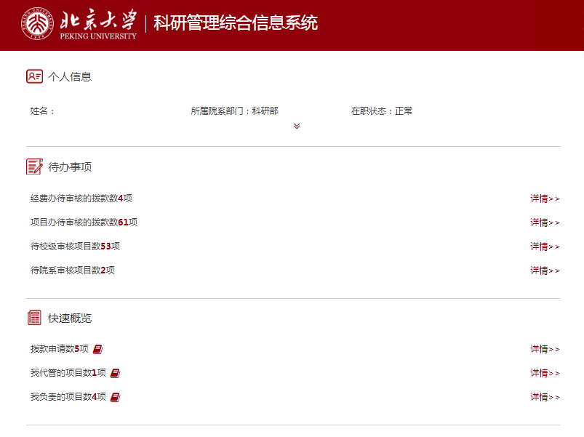
2.个人信息的填写/修改。
初次登录系统，请核对个人信息是否有误。
点击“填写/修改”，进入“修改研究方向”界面。在下面对话框中输入具体的研究方向和微信号，其中研究方向最多可填3个，例如“蛋白质药物化学”、“ 临床感染性病菌与人体免疫系统相互作用的机理研究”、“面向生物活体内的化学反应与技术”。
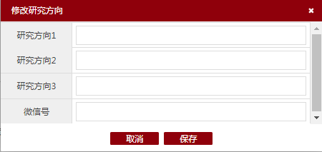

3.待办事项
点击“待办事项”下的“详情>>”，进入科研管理综合信息系统的具体管理界面。
可通过选择左上角相应的图标“项目”、“论文”和“人员”进行切换。
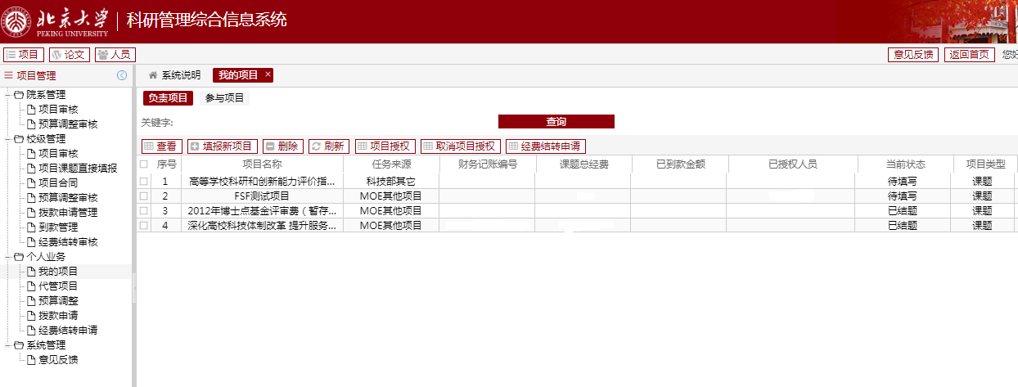
在“项目”管理界面下，包括“个人业务”、“院系管理”、“校级管理”三个模块。其中“个人业务”包括我的项目、代管项目、预算调整、拨款申请、经费结转申请；“院系管理”包括项目审核、预算调整审核。
4.快速概览
点击“快速概览”下的“详情>>”，进入科研管理综合信息系统的管理界面。
5. 科研业务
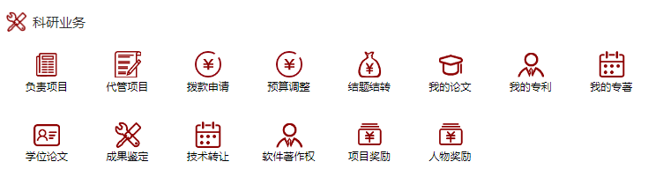
点击“科研业务”的各个模块，可进入不同的管理界面。
6. 相关链接
点击“相关链接”的各个模块，可进入不同的管理界面。

第三章项目填报

3.1填报流程
系统填报流程如下图所示。
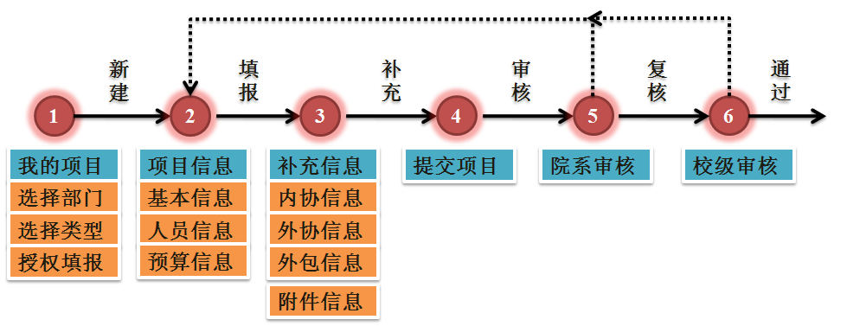

3.2新建项目
- 进入填报系统（最好能是页面工作台进入，类似校内门户系统）
- 进入填报系统方式：
方式1：（工作台形式）
方式2：也可以通过点击【我的项目】-【填报新项目】进行新项目填报。
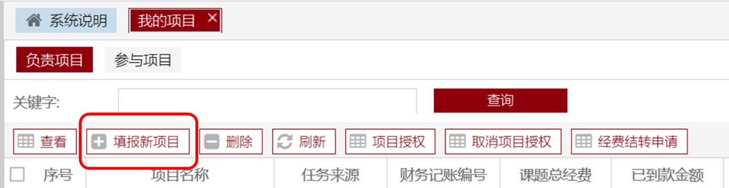
弹出窗口进行【项目归属管理部门】选择，以科研部项目为例。
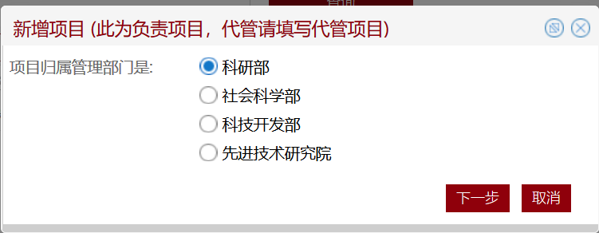
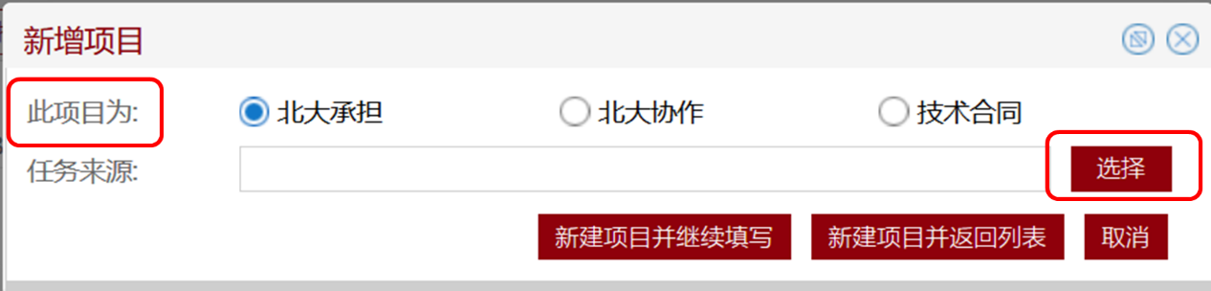
- 项目大类归属选择：（截图需要替换）
其中大类归属有【北大承担】、【北大协作】两大类：
【北大承担】是指北大作为负责单位承担的项目或课题，分为【首席项目】和【非首席项目】。
【北大协作】是指北大作为协作单位参与校外其他单位的课题或北大作为受托单位签订的测试化验加工等技术合同（企事业委托项目算是承担还是协作？）；
一级项目 | 二级项目 | 三级项目 | 四级项目 | 说明
北大承担 | 首席项目 | 校内首席 | 校内课题 | 北大首席项目下设的校内课题，如北大科技部重点研发计划&基金委重大项目中北大承担的的课题
 |  |  | 校外课题 | 北大首席项目下设的校外课题，如科技部重点研发计划&基金委重大项目中中科院承担的的课题
 |  | 校外首席 | 校内课题 | 非北大首席项目下设的校内课题，如中科院科技部重点研发计划&基金委重大项目中北大承担的课题
 | 非首席项目 |  | 校内项目 | 北大承担的校内项目，无下设课题，如北大基金委面上项目
北大协作 |  |  | 协作项目 | 北大作为协作单位参与校外单位的项目/课题（确定此处不包括校内协作哈）
 |  |  | 技术合同 | 北大作为受托单位签订的测试化验加工等技术合同

二、北大承担类项目填报
在新增项目窗口，选择【北大承担】，进入项目填报。
（一）校内首席项目
（1）点击【选择】按钮，选择任务来源。

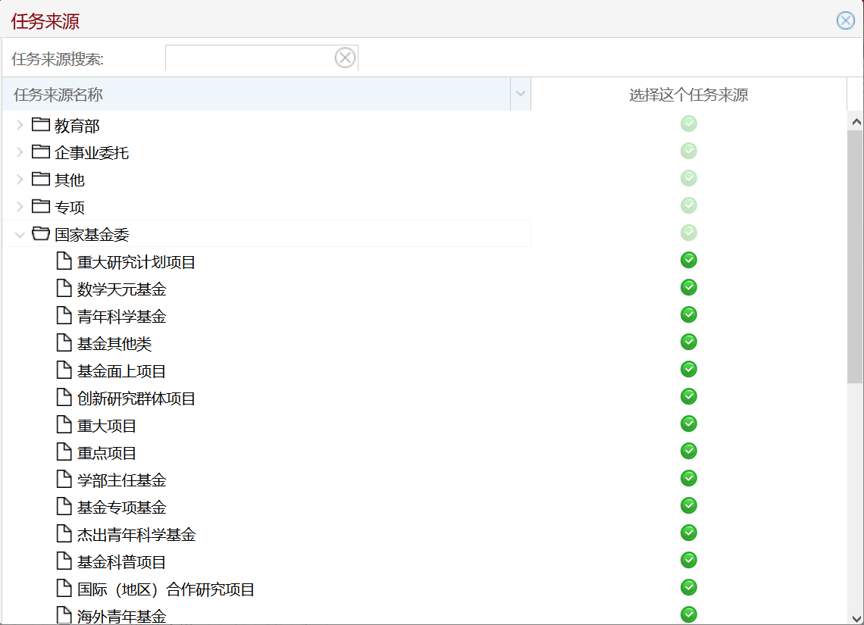
（2）对“项目首席归属北大”进行选择。科技部重点研发计划、基金委重大项目等需要选择项目首席是否归属北大。如选择【是】，则需首先填写“项目名称”，通过【校内课题管理】增加下设课题，再由课题负责人补充课题信息。如选择【否】，则需要填写“校外项目名称”和“校内课题名称”，再行填写相关信息。
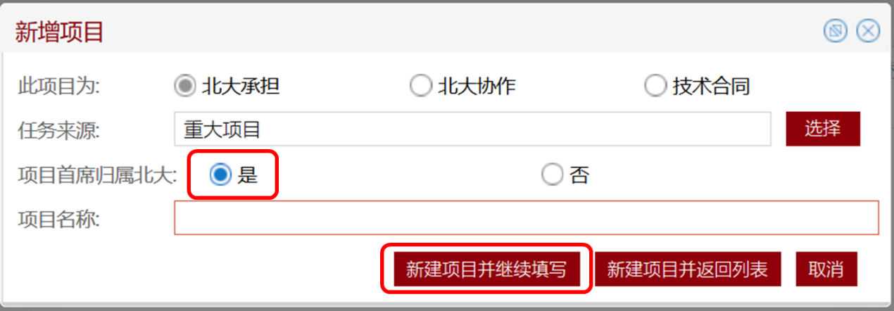
（3）对“校内首席项目”，输入项目名称后，点击【新建项目并继续填写】，逐项填写项目的详细信息，包括“基本信息“、”预算信息“、“校内课题管理”、“校外课题管理”、“附件”等。
（4）基本信息
页面中带红色星号（*）的数据项为必填项，填报过程中可以随时点【保存】按钮保存。各种信息都填写完成后点【提交院系审核】，系统会检查必填项。
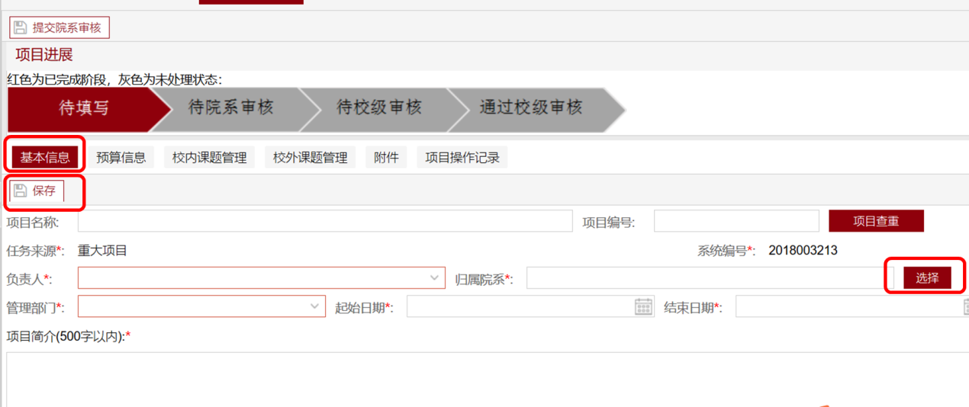
（5）预算信息
点击【预算信息】-【预算录入】进行填写，可随时点击【保存】按钮。
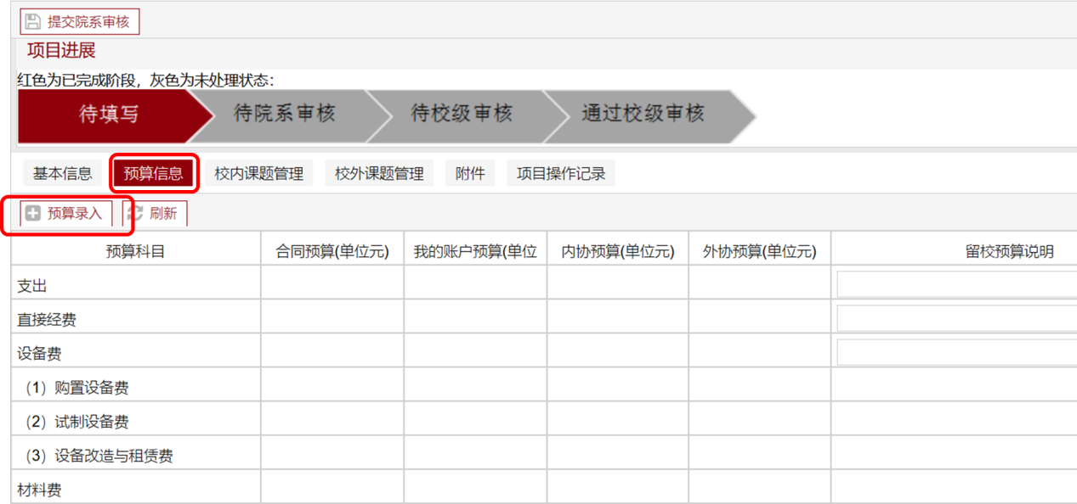
（6）校内课题管理
对【校内首席项目】的项目负责人，需首先“添加校内课题”给课题负责人，使课题负责人的系统收到待填写的课题列表。
对【校内首席项目】的课题负责人，系统收到项目负责人的下设课题信息后，进入填写校内课题相关信息。需要注意：课题负责人不要自行新建项目。
校内课题负责人和首席项目负责人不同时，校内课题的信息只能由课题负责人进行填写和修改，项目负责人无权填写和修改。
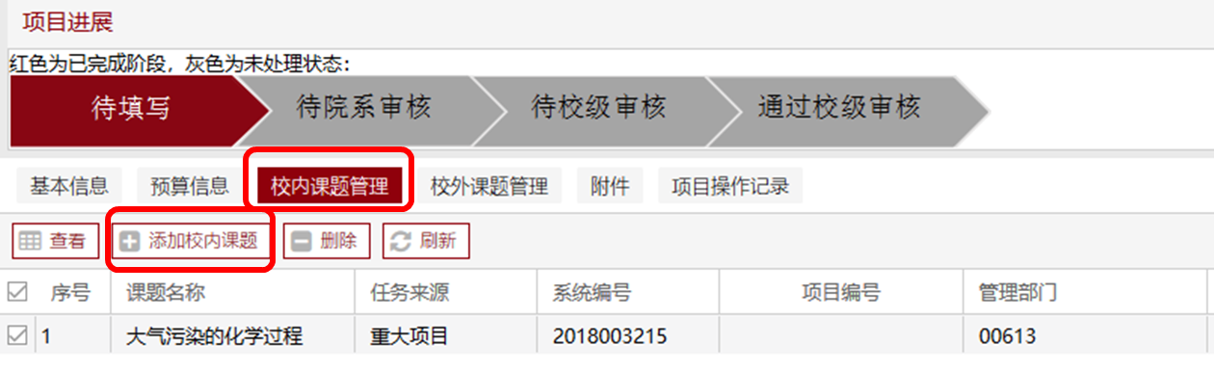
点击【添加校内课题】按钮，输入校内课题名称和负责人信息，校内课题和收悉项目统计属性系统默认不一致。
（7）校外课题管理
项目负责人点击【校外课题管理】-【添加】，进入填写必要信息。
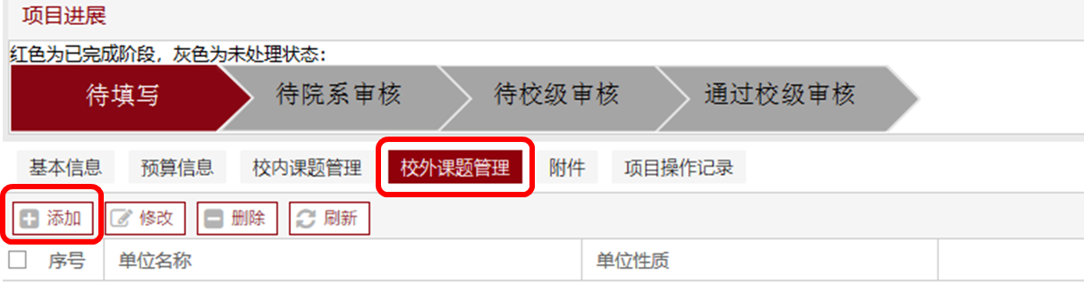
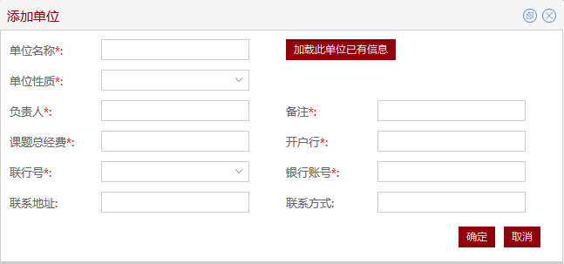
（8）附件
点击【附件】-【添加】进入附件添加界面，提交与首席项目相关的电子文档，如项目计划书、课题计划书、协作协议、技术服务合同等。
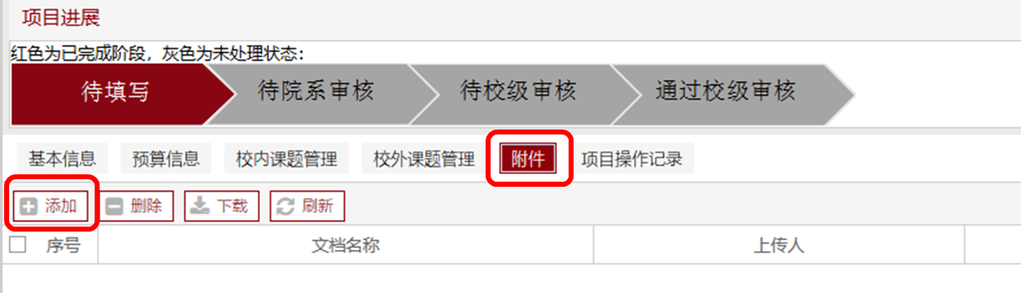
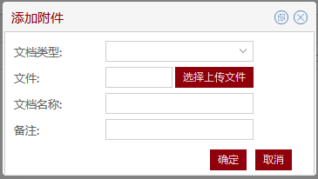

（二）校外首席项目
（1）在新增项目窗口，选择【北大承担】。任务来源选择科技部重点研发计划、基金委重大项目等。
（2）“项目首席归属北大”选择【否】。填写“校外项目名称”和“校内课题名称”，再行填写相关信息。
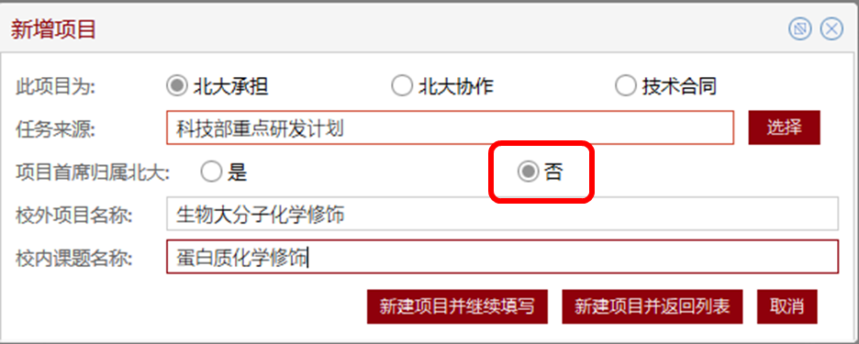
（3）点击【新建项目并继续填写】，继续填写校内课题信息，参见（三）“校内课题填报”部分。

（三）校内课题
（1）由首席项目负责人发起填报后，校内课题负责人登录系统，在项目填报列表里自动出现。
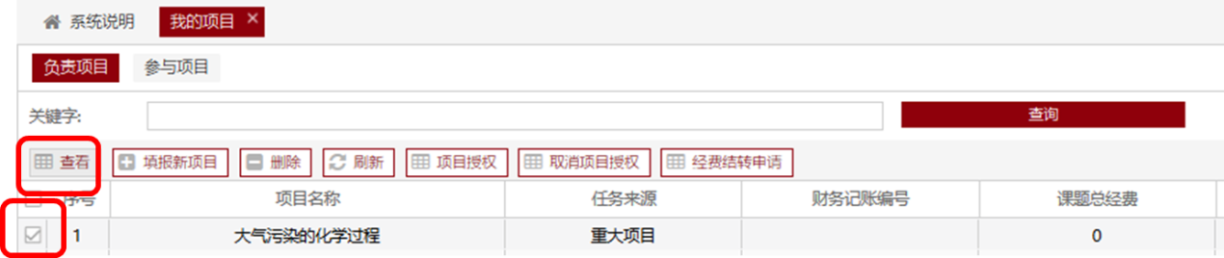
（2）双击项目列表中的具体项目或者勾选后点【查看】按钮，进入填写基本信息、人员信息、预算信息、内协信息、外协单位、外包、附件等。
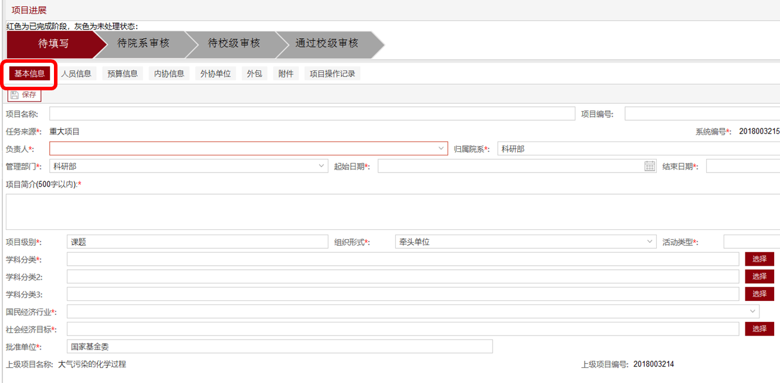
- 人员信息
点击【添加】按钮可以添加人员，包括项目负责人、项目组成员、科研秘书、财务助理等。
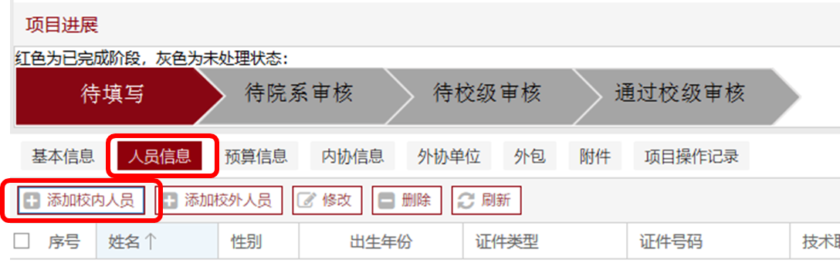
（4）预算信息
点击【预算信息】-【预算录入】进行填写，同时可上传相关附件。
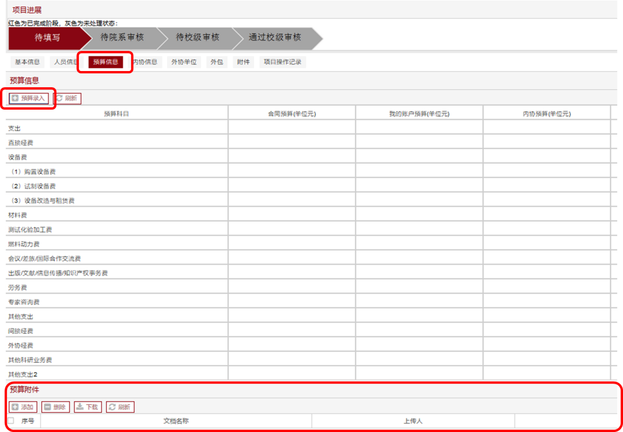
（5）内协信息
点击【内协信息】-【添加】按钮新增内协项目信息，同时可上传附件。
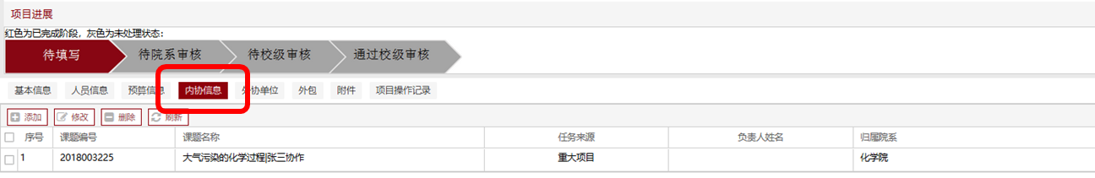
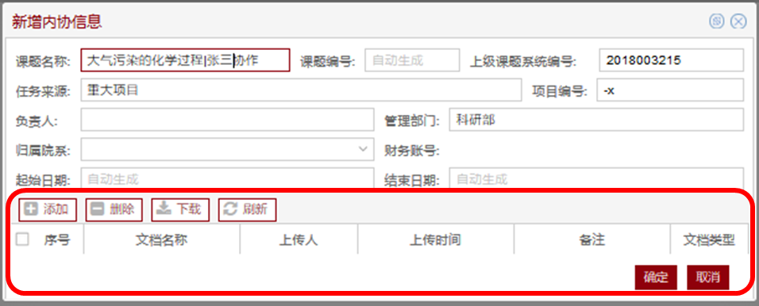
点击【确定】后，返回列表，会出现新增的内协项目。点击最右边【添加预算】按钮，输入内协项目预算信息。
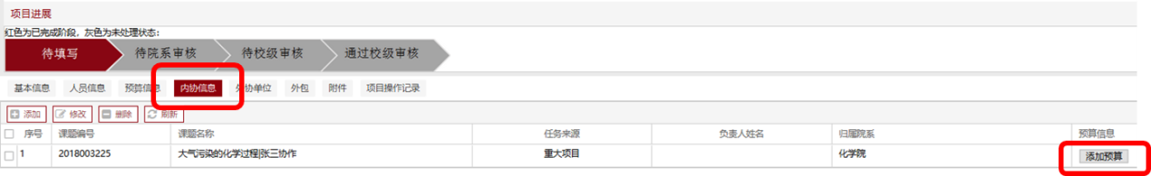
（6）外协单位
点击【外协单位】-【添加】按钮，进行外协单位相关信息填写。
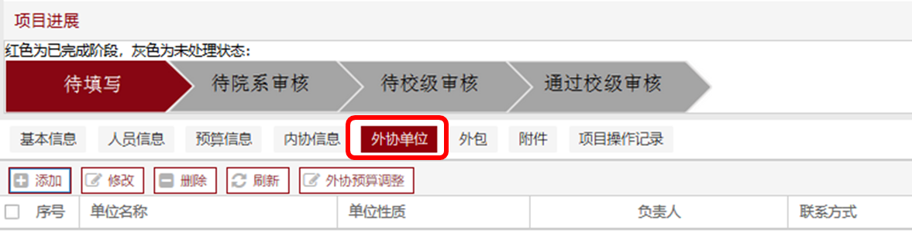
（7）外包
点击【外包】-【添加】按钮，进行外包相关信息填写。
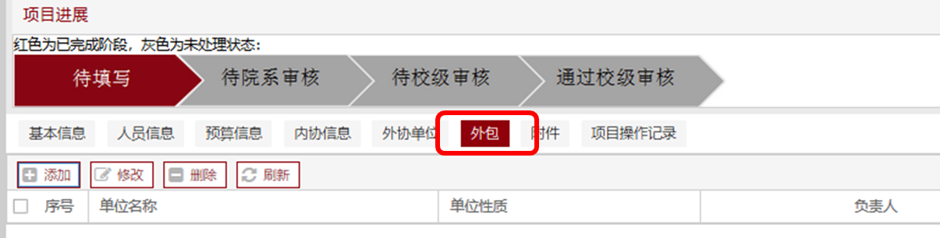
【是否为预算内外包单位】：项目/课题任务书的预算说明书中“测试化验加工费”科目中明确该单位负责相关工作，则选择【是】，否则选【否】，需要在附件中上传相关次级合同审批材料（是否需要明确哪些文件）。
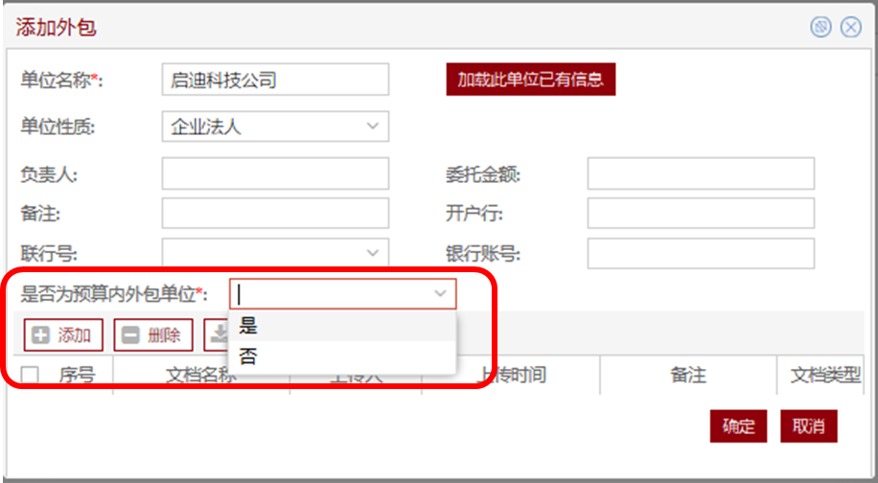
（四）校内项目
（1）在新增项目窗口，选择【北大承担】，选择任务来源，以基金委面上项目为例。
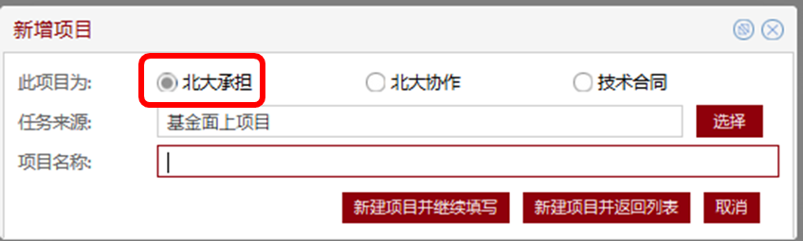
（2）输入项目名称后点击【新建项目并继续填写】，进入项目详细信息页面，参考“校内课题填报”部分。
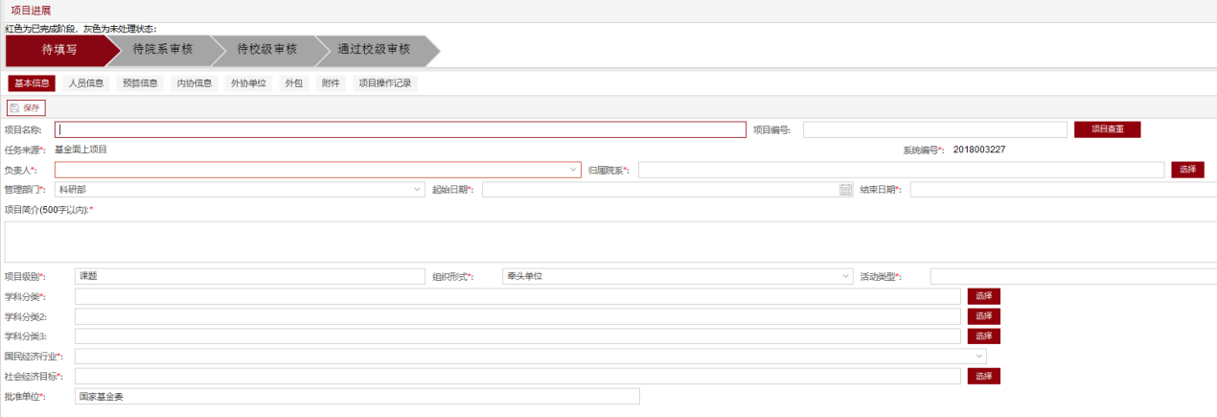

二、北大协作类项目填报
（一）北大作为协作单位参与校外其他单位的课题
在新增项目窗口，选择【北大协作】，进入项目填报。
参考【北大承担】的“校内项目填报”部分。
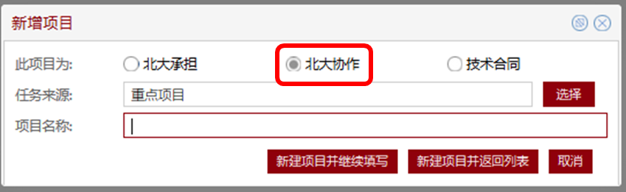
（二）北大作为受托单位签订的测试化验加工等技术合同
在新增项目窗口，选择【北大协作】，进入项目填报。
参考【北大承担】的“校内项目填报”部分。
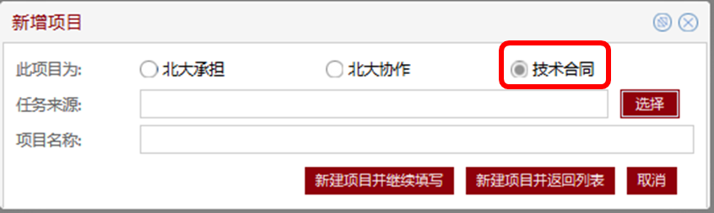

3.3项目审核
- 保存和提交审核
（1）保存：填写信息后，点击页面中的“保存”按钮可以保存当前填写的信息。
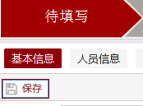
（2）提交审核：全部信息填写无误后，可点击页面左上方的“提交院系审核”按钮，将当前的项目提交到院系审核。提交审核时，系统将校验必填项是否填写完整，基本信息全部填写完毕后，方能提交审核。提交审核后，本人将无法修改项目信息。
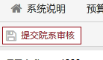
- 院系审核（待确认）

此功能对院系管理员开放。院系管理员登陆系统后，选择状态为“待院系审核”的项目，然后点击左上角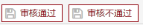进行审核。也可以在项目审核页面，直接勾选项目，点击页面的“院系审核”按钮，通过审核。

- 校级审核

此功能对校级管理员开放。校级管理员登陆系统后，选择状态为“待校级审核”的项目，先进入项目点击“新立户”，生成财务账号，作为后续与财务部门共享的标志字段。
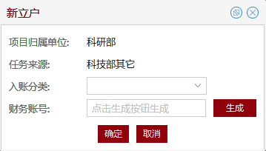

然后点击左上角进行审核。若审核不通过，可以退回至院系或填报人，并说明退回原因。也可以在项目审核页面，直接勾选项目，点击页面的“校级审核”按钮，通过审核。

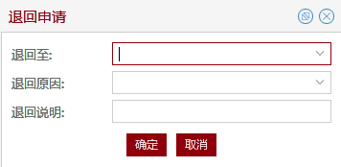

在项目审核页面，还课题通过点击“撤销校级审核”按钮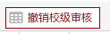，或进入填报页面左上角“取消审核”按钮，撤销已通过校级审核的项目。

3.4项目授权和删除
- 项目授权

此功能对填报人开放。在“我的项目”页面，选中项目后，点击“项目授权”按钮，出现以下对话框，
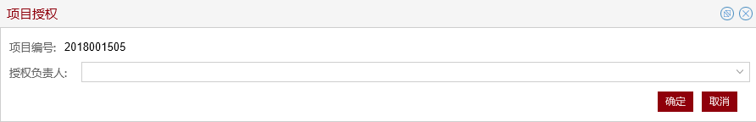
可以通过拼音首字母或者全名进行输入，选择授权的人员。可以对多人进行授权，重复以上操作即可。
选中已授权的项目，点击“取消项目授权”按钮，出现以下对话框
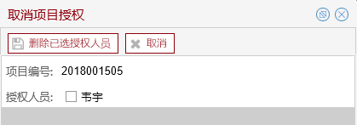
选择已授权的人员，点击“删除已选授权人员”按钮，可以取消对该人员的授权。
- 项目删除

此功能对填报人开放。在“我的项目”页面，选中项目后，点击“删除”按钮，可以删除所选项目，仅限正在填写的项目，已通过审核的项目不能删除。

3.5项目查询及数据导出
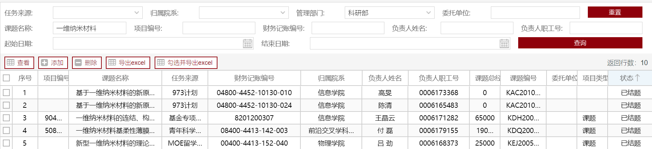
在项目系统中，页面上方为查询条件，选择所需的条件进行查询。
根据需要，点击或可将查询后的结果导出为Excel表格，并根据需求，勾选所需内容。

3.6项目结余结转申请
对于已经结题的项目，勾选，点击
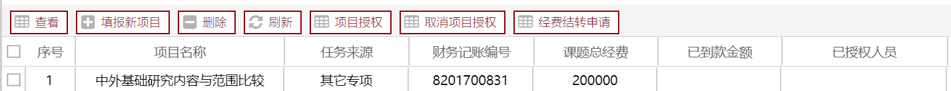
进入填写页面，填写相关信息，“保存”。
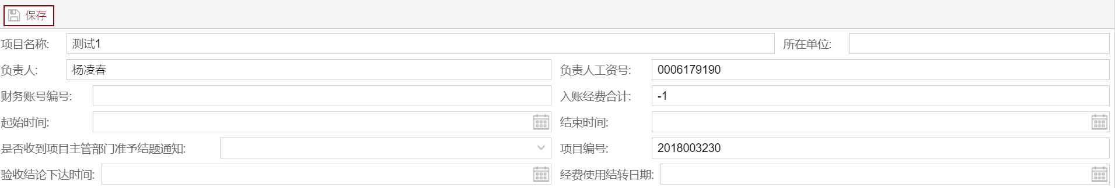
左边个人业务中，查看“经费结转申请”，进入项目详细信息，点击
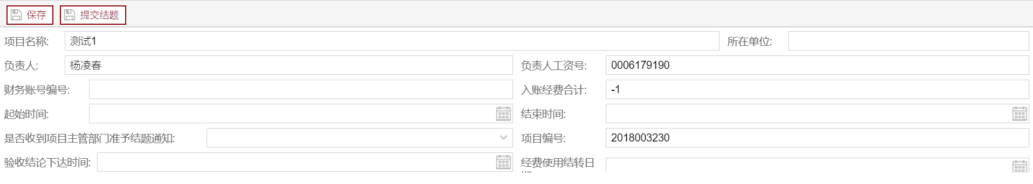
校级管理员可在左边校级管理中，查看“经费结转审核”，进行审核。

第四章经费划拨和预算调整

4.1划拨流程
经费划拨流程如下图所示。

4.2经费划拨
该功能用于老师将到账经费进行自主分配，包括内协、外协和外包。操作步骤如下：
一、界面入口
点击左侧菜单栏“拨款申请”，出现“添加拨款申请”的入口。
二、拨款申请类别
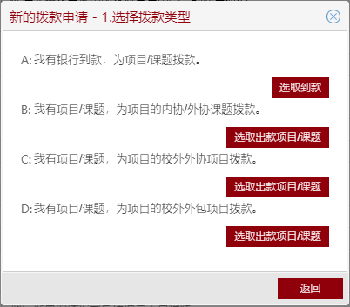
常见的拨款申请业务主要分以下四类（备注：B、C雷同，后期计算中心会合并），根据实际情况进行选择。

三、从银行到款为项目/课题进行拨款A
1. 选择银行到款。
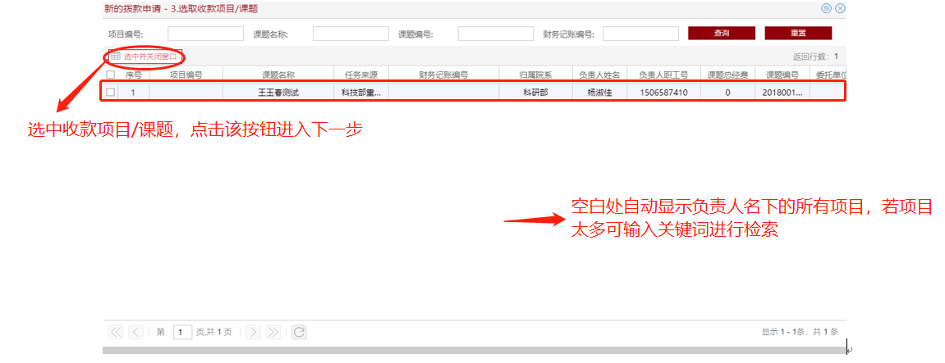
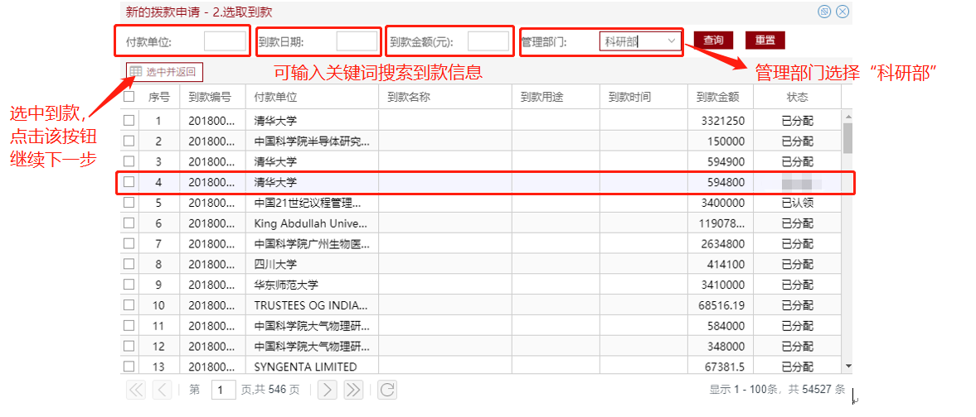
2.选择收款项目/课题。
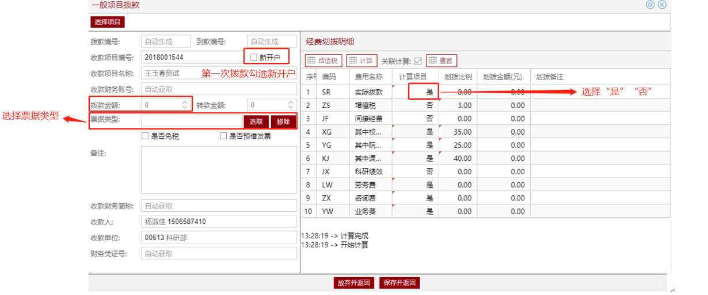
3. 填写经费分配明细。
如该笔经费需开具增值税发票，“选取票据类型”添加发票信息，点击“增值税”计算“实际拨款数”。经费划拨明细必填的数据有：拨款金额（到款金额）、转拨金额（内协金额+外协金额）、实际拨款数（拨款金额-内协金额）、间接经费数（对于需要填写劳务、咨询金额的老项目，手动下载划拨申请单进行经费划拨比较明确）。
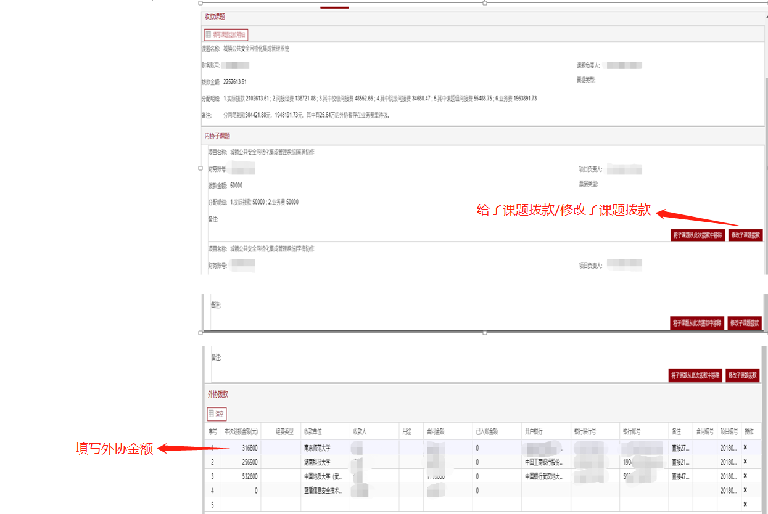
填写完毕，返回拨款申请主页面继续填写“内协”“外协”拨款明细。内
协明细与以上方法相同。外协只需填写本次外协金额和必要的备注即可。
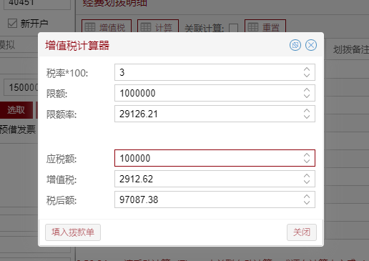
4.完成填写，点击页面底端的“提交”按钮。

四、从项目/课题添加内、外协拨款B、C
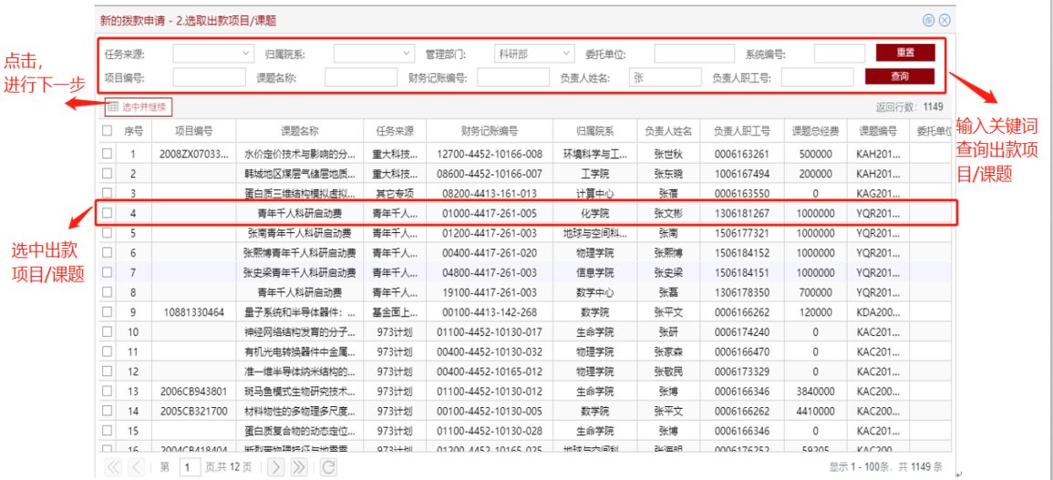
1. 选择出款项目/课题。
2.选择收款课题。

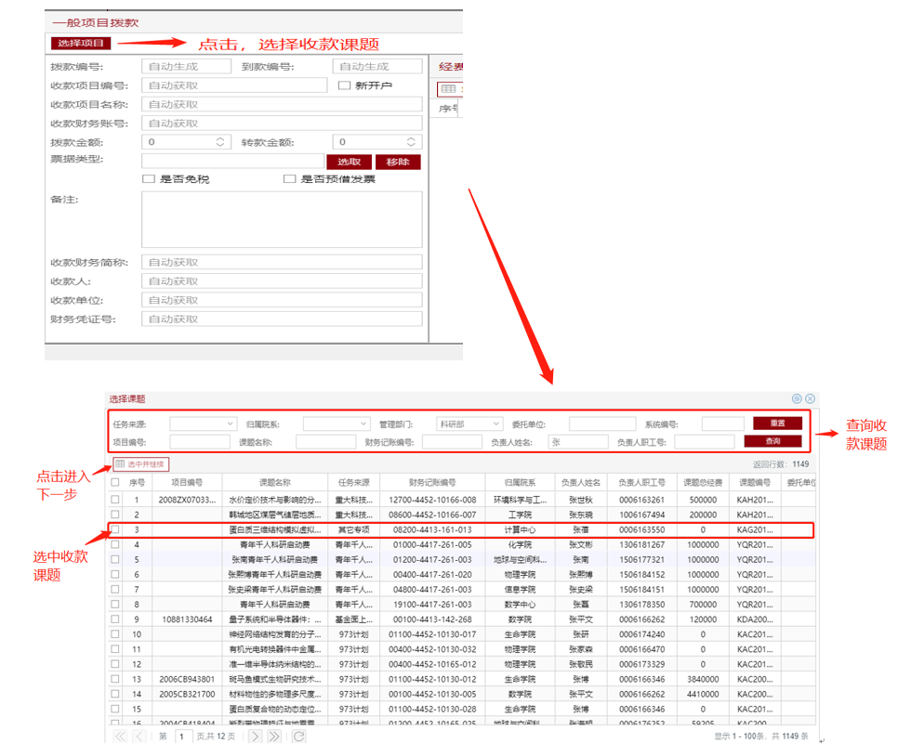
3.填写经费分配明细，方法同4.1.2中3.经费分配明细。
4. 完成填写，点击页面底端的“提交”按钮。

五、从项目/课题添加外包拨款D
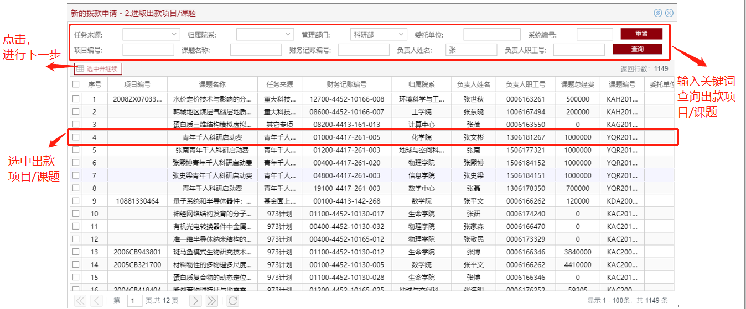
1.选择出款项目/课题。
2. 填写外包拨款明细
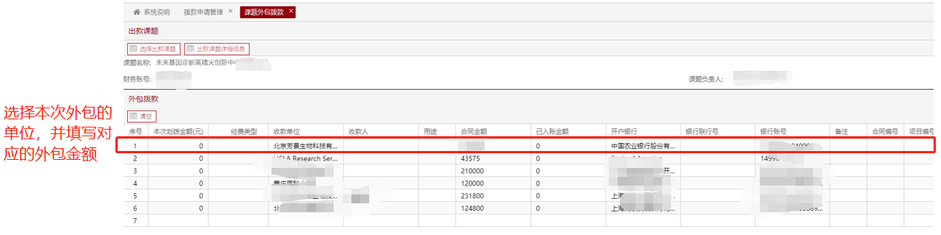
3. 完成填写，点击页面底端的“提交”按钮。

4.3预算调整
系统操作步骤如下：
（1）打开系统，进入该项目，点击“预算信息”，再点击“新增预算调整申请”。
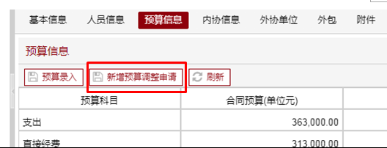
（2）出现如下页面，在“拟调增（+）或减（-）”填写各项增加或减少的金额。

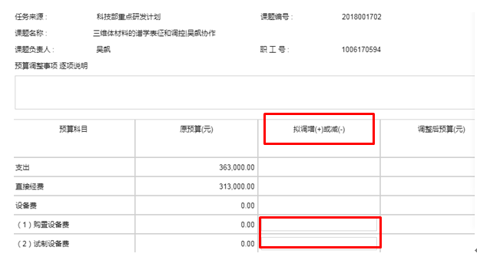
如：“会议差旅”增加10000元，“出版文献”减少10000元

（3）填写完毕点击上方的“保存”按钮，保存完毕，系统会出现“已保存到中间库”的对话框，点击“确定”。如需预览可点击“预算调账申请打印”。
